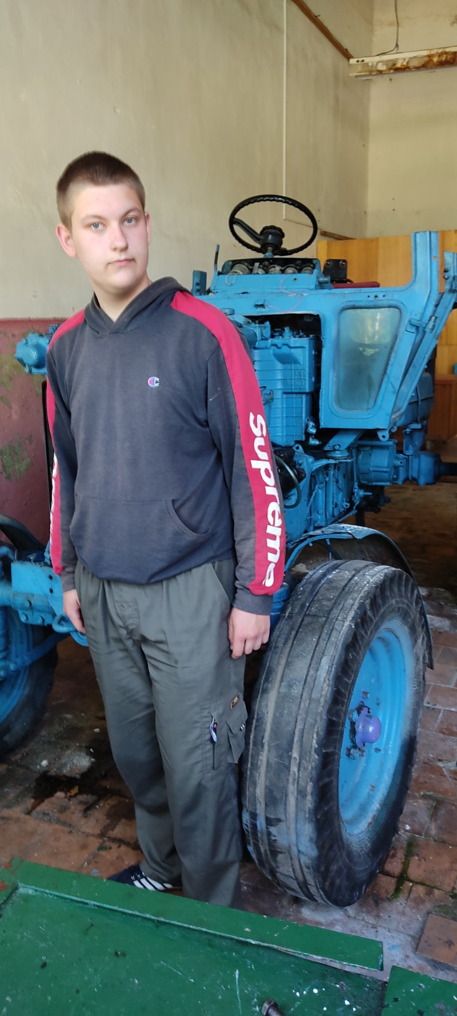

#ПРОВОЖУЛЕТОСПОЛЬЗОЙМОГИЛЕВ

Немного о себе

 | Журавлев Константин, 17 лет

 | Шкловский государственный профессиональный лицей №12

 | Лыжи, волейбол

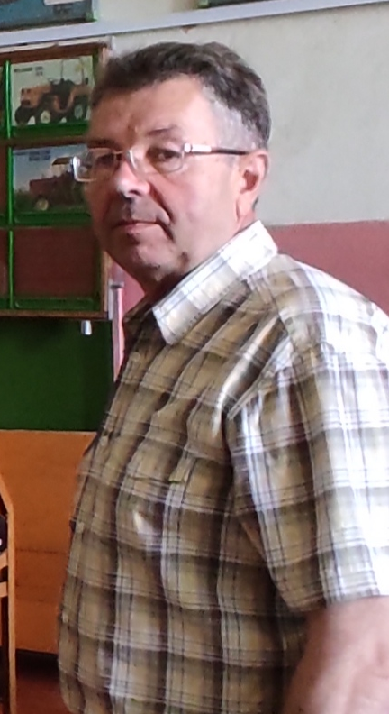
Слова признательности наставнику
Я благодарен Сенокосову Сергею Владимировичу за полученные навыки при получении профессии тракторист-машинист. Все это пригодится мне в дальнейшей жизни.

Я научился этим летом

 | Изучил устройство трактора

Изучил марки тракторов и их использование в агрегате с с\х техникой

Научился определять и устранять неисправности трактора

И достиг результатов

 | Могу правильно подготовить трактор к выезду в поле с с/х техникой

Помогаю отцу в ремонте трактора

Определяю неисправность трактора

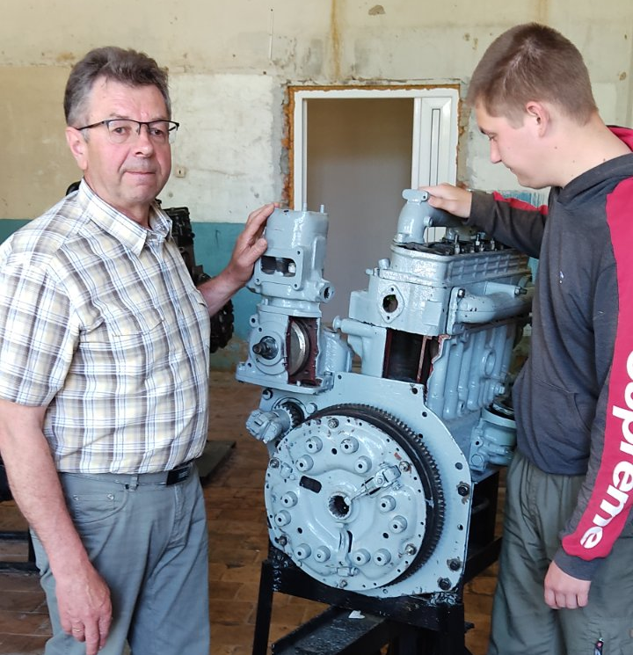
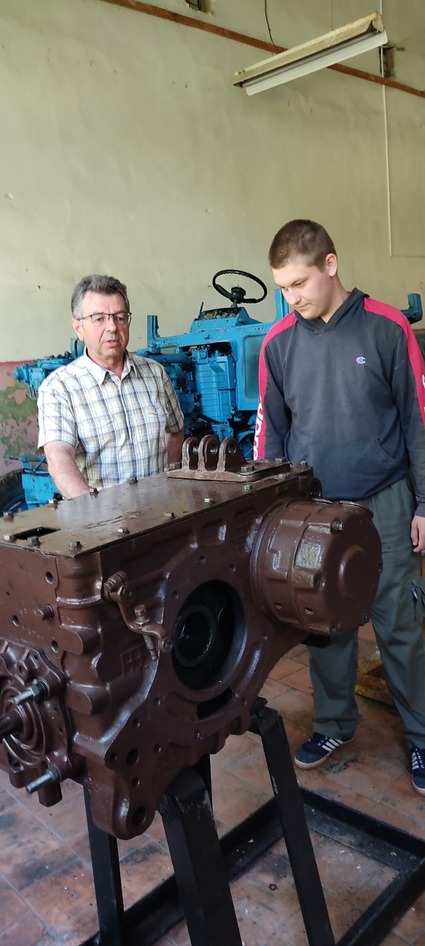
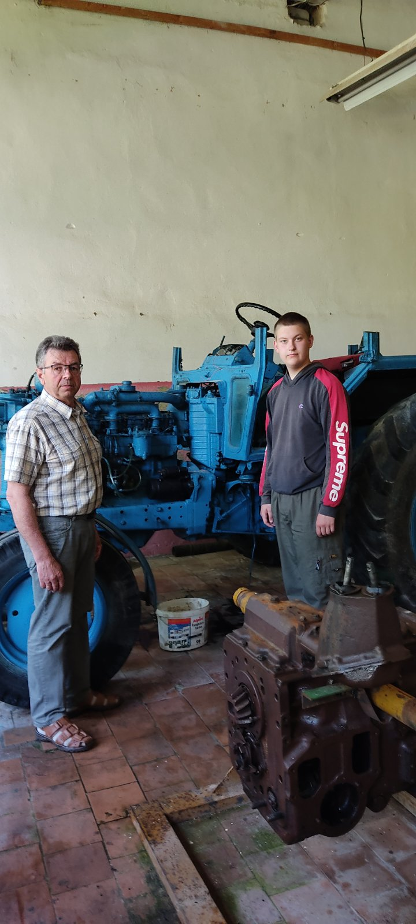
Фотографии
Изучил устройство трактора

Провожу обработку почвы(рыхление).
Изучаю основные узлы трактора

Определяю основные неисправности трактора

